CAPÍTULO IV
PRODUCTO Y SERVICIO

4.1 Análisis de los Resultados
Tras la aplicación de los instrumentos de recolección de datos en la empresa Distribuidora Dismarf, se procedió a tabular y analizar la información obtenida. Este análisis permite diagnosticar de forma precisa las fallas en la cadena de frío y justifica la arquitectura del sistema propuesto.
A. Análisis de la Situación Actual (Observación Directa): A través de la guía de observación, se constató que el control térmico de las cavas se realiza de manera manual y esporádica (aproximadamente tres veces al día).
- Hallazgo crítico: Se detectó que, durante los cortes del suministro eléctrico en San Cristóbal, no existe un registro de cuánto tiempo se pierde la temperatura ideal, quedando la calidad del producto a la "deriva" hasta que el personal retoma sus labores.
- Interpretación: Existe una brecha de información crítica que pone en riesgo la inocuidad de los alimentos, especialmente en horarios nocturnos o fines de semana.
B. Análisis de Requerimientos (Entrevistas a Informantes Clave): La entrevista con el Gerente General y el encargado de almacén reveló que las pérdidas económicas por ruptura de la cadena de frío han ocurrido en el 15% de los lotes de embutidos en el último semestre.
- Hallazgo crítico: El personal manifestó la necesidad de un sistema que "avise al teléfono", ya que la supervisión manual es propensa al error humano y al olvido.
- Interpretación: Los actores clave valoran la omnipresencia (poder saber qué pasa sin estar allí) por encima de cualquier otra funcionalidad, lo que valida la elección de una aplicación móvil como interfaz.
C. Análisis Técnico de Factibilidad: Mediante el arqueo tecnológico y las pruebas de señal en el escenario, se determinó lo siguiente:
- Conectividad: La señal Wi-Fi es estable en la oficina, pero débil dentro de las cavas debido al blindaje metálico de las mismas.
- Interpretación: Esto obliga a que el diseño técnico incluya sensores con cables de extensión o antenas externas para los nodos IoT, de modo que el microcontrolador (ESP32) quede fuera de la cava para garantizar la transmisión de datos.
D. Conclusión del Diagnóstico: Los datos encontrados demuestran que el problema no es la falta de equipos de refrigeración, sino la falta de monitorización en tiempo real. El análisis justifica plenamente la transición de un modelo de supervisión analógico a uno digital basado en IoT. La solución no debe ser solo un termómetro, sino un ecosistema de alertas que garantice la toma de decisiones inmediata antes de que el producto perecedero alcance el punto de descomposición.
4.2 Propuesta del Producto o Servicio
4.2.1. Objetivo de la Propuesta: Implementar un ecosistema tecnológico de monitoreo preventivo compuesto por nodos sensores inteligentes y una plataforma móvil de gestión, que asegure la integridad de la cadena de frío en Distribuidora Dismarf, minimizando las pérdidas económicas y garantizando la calidad alimentaria ante las fluctuaciones del sistema eléctrico regional.
4.2.2. Memoria Descriptiva:
a) Descripción del producto y proceso de obtención: El producto final consiste en un sistema de telemetría térmica distribuido. El proceso de obtención se dividió en cuatro fases fundamentales:
- Fase de Ingeniería de Hardware: Se diseñaron y ensamblaron nodos basados en el microcontrolador ESP32, seleccionando sensores DHT22 para las cavas de refrigeración y DS18B20 para los cuartos de congelación por su alta precisión. Se fabricaron carcasas protectoras con materiales resistentes a la humedad para proteger la electrónica.
- Fase de Desarrollo de Software: Se programó el firmware de los nodos utilizando lenguaje C++ (Arduino IDE) con protocolos de comunicación asíncrona. La aplicación móvil se desarrolló bajo el framework React Native, integrando un Backend con PostgreSQL y MongoDB para garantizar la recepción de notificaciones push incluso si el administrador no tiene la App abierta.
- Inclusión y Socialización Comunitaria: El proyecto no se hizo de forma aislada. Se realizaron sesiones de socialización con los trabajadores de Distribuidora Dismarf, donde se explicó el funcionamiento de los sensores y se validó la interfaz de la App. Los trabajadores participaron en la elección de los sonidos de alerta y en la definición de los nombres de cada zona monitoreada en la aplicación, asegurando que la tecnología se adapte a su lenguaje cotidiano.
b) Factibilidad:
b.1) Factibilidad Técnica: Los investigadores poseen el dominio técnico en programación (JavaScript, C++), manejo de bases de datos y electrónica básica adquirido durante la formación como Técnico Superior Universitario. Por parte de la empresa, se cuenta con una infraestructura de red Wi-Fi estable y suministro eléctrico respaldado parcialmente, lo que facilita el despliegue de los nodos sin requerir modificaciones estructurales costosas.
b.2) Factibilidad Económica: El proyecto es altamente rentable. A continuación, se presenta una estimación básica de la inversión:
Componente | Costo Estimado | Función Principal
ESP32 DevKit V1 | $25.00 USD | Cerebro del Nodo con conectividad Wi-Fi nativa.
Sensor DHT22 | $12.00 USD | Lectura de precisión de temperatura y humedad.
Reed Switch | $8.00 USD | Sensor magnético para detección de puerta abierta.
Buzzer + LED RGB | $3.50 USD | Alarma física local para alerta inmediata al personal.
Autores: Daniel Alviarez, Antonio Ayala, Daniel Osuna, 2026
Análisis Beneficio/Costo: Considerando que una sola cava de embutidos en la distribuidora puede contener mercancía valorada en más de $800.00, el costo del sistema se amortiza con evitar una sola pérdida térmica crítica.
b.3) Factibilidad Social: El impacto social es preventivo. Al asegurar que la cadena de frío no se rompa, se evita que lleguen al consumidor final lácteos o carnes con proliferación bacteriana. Esto contribuye directamente a los indicadores de salud pública en San Cristóbal, reduciendo el riesgo de enfermedades transmitidas por alimentos (ETA) en la población tachirense.
b.4) Factibilidad Ambiental: Se aplicaron criterios de computación verde. Los nodos ESP32 operan con modos de "Deep Sleep" para minimizar el consumo energético. Además, se estableció un plan de disposición final para los componentes electrónicos (baterías y sensores) que lleguen al fin de su vida útil, evitando que se desechen con la basura convencional de la empresa.
b.5) Factibilidad Cultural: El proyecto respeta la dinámica de trabajo de la empresa. Se ha diseñado la aplicación con una terminología sencilla, alejada de tecnicismos informáticos complejos, para que los operarios del almacén (quienes poseen saberes prácticos sobre el frío) se sientan cómodos usando la herramienta digital sin percibirla como una amenaza a sus costumbres laborales.

c) Presentación del producto:
c.1) Diagramas:
- Diagrama de Despliegue (Arquitectura del Sistema): Este diagrama muestra el hardware físico (Nodos) y cómo se comunican.
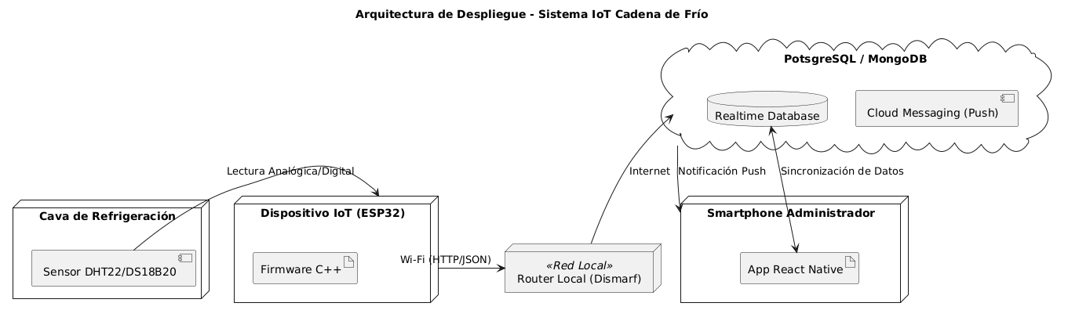

Autores: Daniel Alviarez, Antonio Ayala, Daniel Osuna, 2026

- Diagrama de Actividades (Lógica de Procesos): Este diagrama explica el flujo de decisión del nodo sensor.
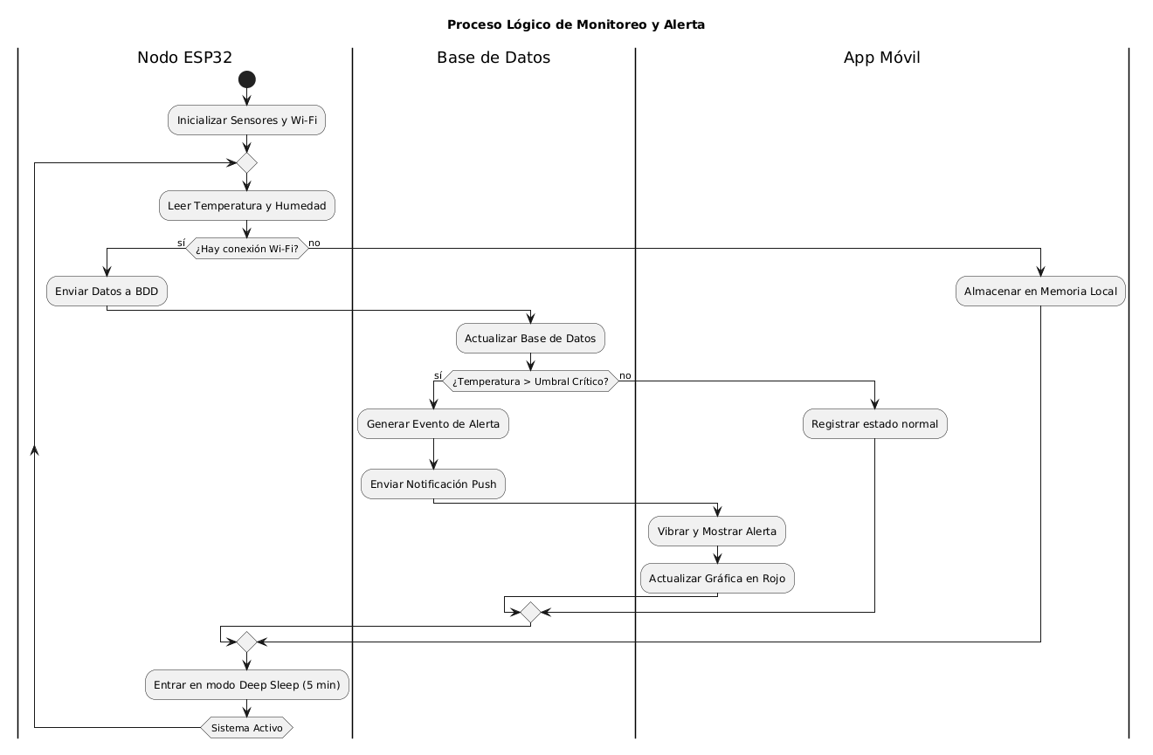

Autores: Daniel Alviarez, Antonio Ayala, Daniel Osuna, 2026

- Diagrama de Caso de Uso: Este diagrama muestra que funciones cumple el software con los usuarios.
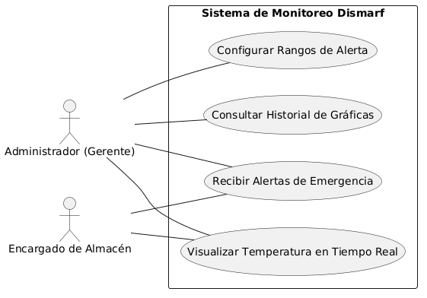

Autores: Daniel Alviarez, Antonio Ayala, Daniel Osuna, 2026

- Diagrama de Secuencia: Este diagrama es vital ya que muestra la interacción temporal dentro de la app.
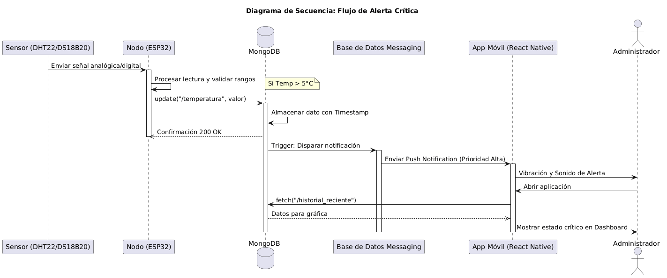

Autores: Daniel Alviarez, Antonio Ayala, Daniel Osuna, 2026

- Diagrama de Entidad-Relación (Base de Datos): Este diagrama muestra la estructura de datos NoSQL del monitoreo.
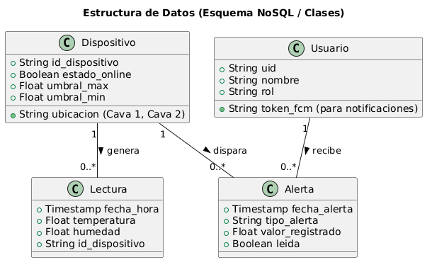

c.2) Diseño y Prototipado (Hardware): Planificación y diseño del dispositivo en su estado final.
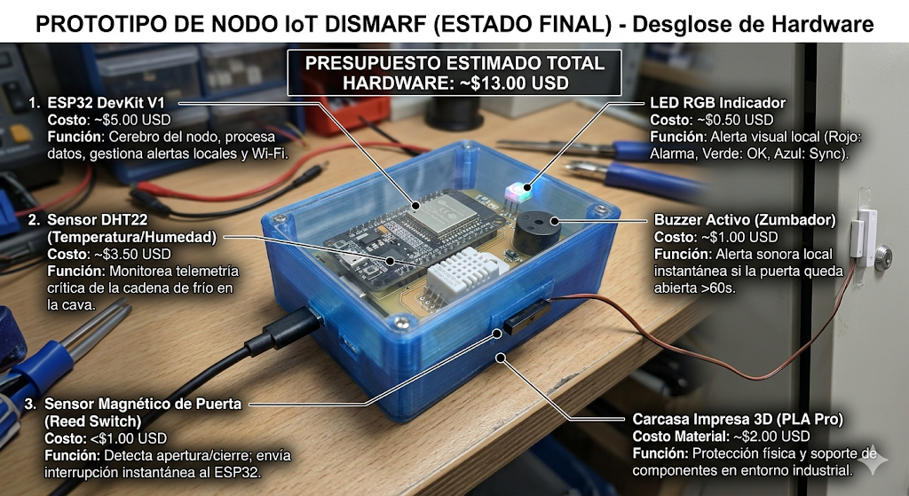

c.3) Interfaz de Usuario

